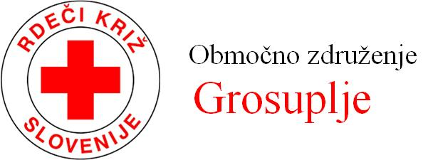

RAZPIS ZA VODITELJE IN PEDAGOŠKEGA VODJO NA ZDRAVSTVENEM LETOVANJU IN KOLONIJI OTROK NA DEBELEM RTIČU 2019

Rdeči križ Slovenije - Območno združenje Grosuplje na Debelem Rtiču organizira 8-dnevno zdravstveno letovanje in kolonijo otrok od 13. 7. do 21. 7. 2019 in 7-dnevno od 21. 7. do 28. 7. 2019. K sodelovanju vabimo prostovoljce/ke za vodenje skupin otrok in mladostnikov starih od 5 do 19 let. Kandidati morajo izpolnjevati naslednje pogoje:

- starost najmanj 20 let
- študentje in diplomanti pedagoške, zdravstvene ali druge ustrezne smeri
- izkušnje pri delu z otroki
- znanje osnovnih plavalnih veščin

Prijave zbiramo do 7. 6. 2019 preko spletne prijavnice na:
https://forms.gle/mURkA5MimUPs2VxBA
ali na naslov RKS - Območno združenje Grosuplje, Taborska cesta 6, 1290 Grosuplje in preko e-pošte: grosuplje.ozrk@ozrks.si.
Dodatne informacije na tel. št 01 781 16 30 ali 051 380 351.

